Пальонка Анастасія ,2-8,Варіант 20



1)Аналітичні розрахунки збіжності методу :

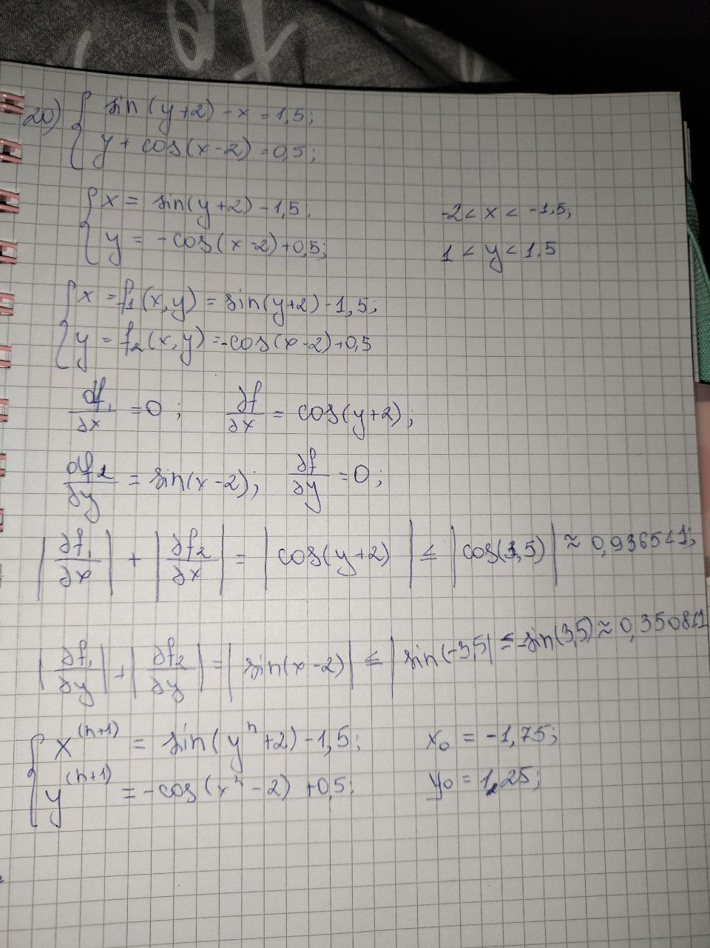

2)Графік: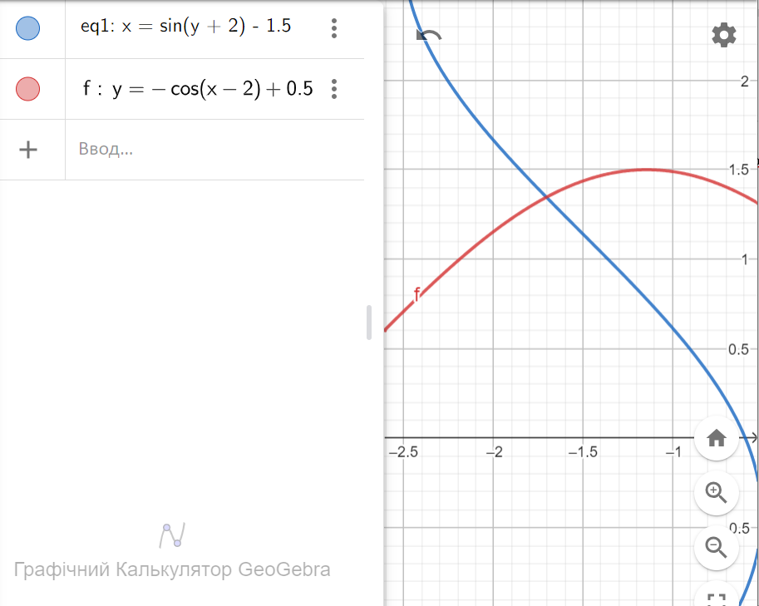

3)Код + скрін:

#Розв'язок системи рівнянь методом простої ітерації

import numpy as np

from scipy import optimize

from scipy.misc import derivative

import math

def f_x(y):

return math.sin(y + 2) - 1.5

def f_y(x):

return 0.5 - math.cos(x - 2)

x = -1.75 # Початкове наближення для x

y = 1.25 # Початкове наближення для y

epsilon = 0.001

n = 0 # Лічильник ітерацій

while True:

x_next = f_x(y)

y_next = f_y(x)

n += 1

if abs(x_next - x) < epsilon and abs(y_next - y) < epsilon:

break

x = x_next

y = y_next

print("Simple Iteration:")

print("x =", x_next)

print("y =", y_next)

print("Кількість ітерацій:", n)

def f3(x): #Задаємо функцію для перевірки

return math.sin(x[1] +2 ) - x[0] - 1.5 , x[1] + math.cos(x[0] - 2) - 0.5

s = optimize.root(f3, [0.,0.], method = 'hybr') #Перевірка розв*язку #Відповіді мають співпасти

print ('Chek',s.x)

